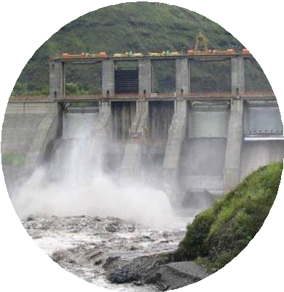AÑO

DE
lNt IRGIA
SOLOS LO QUE CR£EMO S

Informe Anual Actuaciones del Sector Energético

Año 2017

DIRECCIÓN EJECUTIVA
Lic. Ángel Canó Sención, Director Ejecutivo

EQUIPO DE REDACCIÓN Y COORDINACIÓN TÉCNICA
Dirección de Planificación y Desarrollo
Francisco Cruz, Director de Planificación y Desarrollo
Andrés de Peña, Coordinador de Estadísticas Flady Cordero, Analista de Planificación II Rosemarie Contin, Secretaria Ejecutiva

EQUIPO DE COLABORACIÓN TÉCNICA
Dirección de Fuentes Alternas y Uso Racional de la Energía
Yeulis Rivas, Director de DFAURE
Eriafna Gerardo, Encargada División de Eficiencia Energética, Francisco Gómez, Encargado de la División de Biocombustibles Genris Reyes, Coordinador de Gestión de Energía,
Yderlisa Castillo, Encargada División de Energía Renovable

Dirección Eléctrica
Mercedes Arias, Directora Eléctrica

Dirección de Hidrocarburos
Manuel Capriles, Director de Hidrocarburos

Consultoría Jurídica
Maribel Sosa, Encargada Departamento de Concesiones

Hipólito Núñez, Asesor de la Dirección Ejecutiva

APOYO LOGÍSTICO Y ADMINISTRATIVO
Dirección Administrativa y Financiera

Luis Olivero, Director Administrativo y Financiero
Yuly Procter, Encargada de la División de Compras y Contrataciones

Francisco Méndez, Asesor externo

PORTADA
Frenyi Guevara, Diseñador Gráfico/Webmaster, Departamento de Comunicaciones

Este documento fue impreso en septiembre de 2018

Contenido

- Antecedentes 7
- Subsector Hidrocarburos y Carbón Mineral 47
  - Oferta de Hidrocarburos y Carbón Mineral 47
    - Importaciones de Hidrocarburos y Carbón Mineral 47
    - Refinación de Petróleo 53
Fuente: Sistema de Información Energética Nacional, CNE, 2018 54
  - Demanda de Hidrocarburos 54
  - Precios internos de los combustibles 55

Informe anual de actuaciones del sector energético 2017

Glosario¹

- Avtur o Combustibles para motores de avión a reacción: los combustibles que reúnen las propiedades requeridas para usarse en motores de reacción y en motores de aviación de turbina, refinados principalmente del keroseno.

- Balance de Energía: es una representación sintética de la totalidad del sistema energético, contabilizando los flujos físicos de la energía en los procesos que van desde su estado en la naturaleza hasta su utilización final. El balance energético es el cuadro habitual de las estadísticas energéticas de un país y es un instrumento para el estudio de la estructura de su sistema energético. Al referirnos al Balance de Energía, solemos nombrarlo como Balance Nacional de Energía Neta (BNEN) o Balance Energía Neta (BEN), en todo caso hacemos referencia a lo mismo.

- Bagazo de Caña de Azúcar (BZ): residuo de la actividad agrícola de la industria azucarera.

- Biodiésel: Es un combustible compuesto de mezclas de esteres monoalquídicos de ácidos grasos de cadenas de carbonos medias y largas derivados de aceites vegetales o grasas animales.

- Bunkers: Refiere a combustibles adquiridos en puertos para consumo de aviación internacional, excluido de la oferta interna disponible del país.

- Bunkers (Avtur) – Asume como parte del consumo de la Aviación Internacional y por recomendación del Panel Intergubernamental para el Cambio Climático o Intergovernmental Panel on Climate Change (IPCC por sus siglas en inglés) para cálculo de las emisiones de las comunicaciones nacionales, las cuales no son consideradas como parte de las emisiones nacionales.

¹ La mayoría de los conceptos expresados aquí corresponde a conceptos internacionalmente aceptados en materia de estadistica energética y balances energéticos, razón por la cual puede que no sean coincidentes con los habitualmente utilizados en otras literaturas.

Comisión Nacional de Energía

- Carbón de Coque (CQ): es el producido en los hornos de coque mediante la calcinación de carbones especiales.

- Carbón Mineral (CM): es el carbón tal cual sale de la Bocamina.

- Carbón Vegetal (CV): consiste del residuo sólido de la leña carbonizada en hornos con falta de aire.

- Centro de Transformación o Tratamiento: es la instalación real o ficticia donde la energía primaria o secundaria es sometida a procesos que modifican sus propiedades o su naturaleza original, mediante cambios físicos, químicos y/o bioquímicos.

- Consumo propio: es el que incluye los consumos energéticos utilizados en las actividades de extracción, producción, exploración, transformación, transporte, almacenamiento y distribución de las distintas formas de energía. Es el consumo de energía del Sector Energético. No se consideran aquí los consumos de una fuente energética que se transforma en otra fuente energética. (Ej. leña en carbón vegetal, Diésel en electricidad, azúcar en alcohol, etc.).

- Consumo no energético (NE): es aquel mediante el cual una fuente energética o potencialmente energética es utilizada como materia prima o como insumo sin que el objetivo del uso, sea generar frío, calor, trabajo o luz. Por ejemplo: los productos petroquímicos básicos (aromáticos, etileno, etc.) obtenidos por transformación de Naftas, Gas Distribuido, etc.; los lubricantes; asfaltos; solventes; aguarrás; etc. Los productos agrícolas (caña, sorgo, mandioca, remolacha) potencialmente energéticos, pero cultivados con la finalidad de producir alimentos, bebidas o materias primas, no se consideran como fuentes energéticas.
- Electricidad (EE): es el conjunto de fenómenos físicos relacionados con la presencia y flujo de cargas eléctricas. En este documento se refiere a la producida por todo tipo de centrales térmicas fósiles, nucleares, hidráulicas, eólicas, solares y geotérmicas, entre otras.

Informe anual de actuaciones del sector energético 2017

- Energía Final: es aquella energía primaria o secundaria, que es utilizada directamente por los sectores socioeconómicos. Es la energía tal cual es aprovechada para el sector de consumo. La misma incluye al consumo energético y al consumo no energético.

- Energía Hidráulica (EH): es aquella que se obtiene del aprovechamiento de las energías cinética y potencial de la corriente del agua, saltos de agua o mareas, ya sea para generar electricidad en una central o para accionar bombas, molinos, ruedas, etc.

- Energía Neta: es aquella energía primaria o secundaria, cuyo destino es el consumo, y a la cual se le han deducido las pérdidas y los consumos propios.

- Energía Primaria: es la energía tal cual es provista por la naturaleza. Dicha provisión puede ser hecha en forma directa como sucede con las energías hidráulica, solar; o después de un proceso minero como acontece con los hidrocarburos, el carbón mineral, los minerales fisionables y la geotermia; o mediante la fotosíntesis, como ocurre con la leña, los residuos de biomasa y los cultivos energéticos.

- Energía Secundaria o Transformada: es aquella obtenida a partir de una fuente primaria o secundaria (en caso de que sea derivada de otra), después de sufrir un proceso físico, químico o bioquímico que modifica sus características iníciales, a fin de adaptarla a los requerimientos del consumo.

- Energía Eólica (EEo): es la energía obtenida a partir del viento, es decir, la energía cinética generada por efecto de las corrientes de aire, y que es convertida en otras formas útiles de energía para las actividades humanas como la electricidad y el bombeo, entre otras.

- Energía Solar (SO): es la energía disponible directamente en forma de radiación, o sea la captada y transformada por un equipamiento intermediario (colector, panel fotovoltaico, concentrador).

- Factura Energética: Valor de las importaciones de fuentes energéticas como petróleo, derivados, carbón mineral, gas natural, entre otros.

Comisión Nacional de Energía

- Factura Petrolera: Valor de las importaciones de petróleo y derivados.

- Fuel Oíl (FO) – Fuel Oíl Nº 6: mezclas de hidrocarburos con una viscosidad de por lo menos 40 a 20 grados centígrados y un contenido de asfalto de por los menos 1%. Se trata de residuos de petróleo crudo, como el residuo viscoso obtenido de las operaciones de refinación del petróleo crudo una vez que han sido separados la gasolina, el keroseno y a veces destilados más pesados (como el gasóleo o el Diésel oíl). Se usa comúnmente en los buques y en las instalaciones industriales de calefacción en gran escala como combustible de hornos o calderas.
- Gas de Refinería (GR): es el gas que se produce en las Destilerías de Petróleo y en algunas petroquímicas, y que generalmente está formado por Hidrocarburos de 1, 2 y 3 átomos de carbono, más algunos gases inertes (CO₂) y combustibles (SH₂).

- Gas Licuado (GLP): es la mezcla de los gases licuados Propano y Butano presentes en el gas natural o disueltos en el petróleo.

- Gas Natural (GN): es un hidrocarburo mezcla de gases ligeros de origen natural. Principalmente contiene metano , y normalmente incluye cantidades variables de otros alcanos, y a veces un pequeño porcentaje de dióxido de carbono, nitrógeno, ácido sulfhídrico o helio. En este documento incluye tanto el no asociado (es decir el procedente de yacimientos que producen solamente hidrocarburos gaseosos), como el asociado (es decir el que procede de yacimientos que producen hidrocarburos tanto líquidos como gaseosos) y también el metano.

- Gas Oíl - Diésel Oíl (GO) – Fuel Oíl Nº 2: los gasóleos (con un punto de inflamación en recinto cerrado de por lo menos 55 grados centígrados y que destilan el 90% o más del volumen a 360 grados centígrados), los combustóleos (con un punto de inflamación en recinto cerrado entre 55 y 190 grados centígrados y una penetración de aguja de 400 o más a 25 grados centígrados). Se usa como combustible en los motores Diésel de combustión interna, como combustibles de los quemadores en instalaciones de

Informe anual de actuaciones del sector energético 2017

calefacción tales como hornos. Los datos se refieren a los productos llamados comúnmente combustibles Diésel, Diésel oíl (gasóleo), gas oíl, etc.

- Gasolina Motor (GS): son las gasolinas de bajo y de alto octanaje. Son una mezcla de hidrocarburos relativamente volátiles, con la posible adición de pequeñas cantidades de aditivos, que ha sido preparada para formar un combustible apropiado para usarse en los motores de combustión interna de encendido por chispa.

- Gasolinas de Aviación (AVGAS): son los cortes de derivados de petróleo utilizados por los aviones con motores ciclo Otto.

- Kerosene (KE): comprende mezclas de hidrocarburos con un punto de inflamación superior a 38 grados centígrados, que destilan menos del 90% en volumen a 210 grados centígrados, se trata de un combustible refinado del petróleo crudo, con una volatilidad intermedia entre la de la gasolina para motores y la del gasóleo, libre de gasolinas y de hidrocarburos pesados como el gasóleo y los aceites lubricantes. Se usa para producir iluminación y también como combustible en ciertos tipos de motores de encendido por chispa, como los que se emplean en tractores agrícolas y motores estacionarios. Los datos incluyen los correspondientes a los productos tales como keroseno de gran volatilidad, keroseno industrial y aceite de alumbrado.
- Leña (LE): madera en bruto de los troncos y ramas de los árboles destinadas a ser quemadas para cocinar, calefacción o producción de energía. Las plantaciones pueden ser bosques naturales o implantados.

- No Energéticos (NE): son los productos petroquímicos básicos (aeromáticos, etileno, etc.), los lubricantes, asfaltos, solventes, aguarrás, grasas, etc. cuyo uso no genera frío, calor, trabajo o luz. Los cuales han sido desagregado en tres categorías: Lubricantes, Bitumen y Otros.

Comisión Nacional de Energía

- Petróleo Crudo (PE): comprende el producto líquido obtenido de los pozos de petróleo y consiste predominantemente en hidrocarburos no aromáticos (parafínicos, cíclicos, etc.) siempre que no hayan sido objeto de otros procesos que los de decantación, deshidratación o estabilización (remoción de ciertos hidrocarburos gaseosos disueltos, para facilidad de transporte) o que se hayan añadido solamente hidrocarburos recuperados previamente por medios físicos en el curso de los procesos mencionados. Los datos sobre el petróleo crudo incluyen los condensados en el yacimiento.
- Otras Primarias (OP): Residuos de Biomasa (RB): son los generados en las actividades agrícolas, agroindustriales, forestales y urbanas, juntamente con el estiércol del ganado, siempre que se los pueda utilizar energéticamente. Tales como la Jícara de Coco, Cáscara de Arroz y Café.

Informe anual de actuaciones del sector energético 2017

Antecedentes

La Comisión Nacional de Energía (CNE), es un organismo autónomo y descentralizado del Estado Dominicano, con personalidad jurídica de derecho público y patrimonio propio, creada mediante la Ley General de Electricidad (LGE) marcada con el No. 125- 01 de fecha 26 de julio del 2001; modificada por la Ley No.186-07 de fecha 06 de agosto del 2007; y el Reglamento para su aplicación dictado mediante Decreto No.555- 02 de fecha 19 de julio del 2002; modificado por el Decreto No. 749-02 de fecha 19 de septiembre del 2002; modificado a su vez por el Decreto No. 494-07 de fecha 30 de agosto del 2007; con su domicilio social y asiento principal ubicado en la Avenida Rómulo Betancourt No. 361, Sector Bella Vista, Distrito Nacional.

El acápite J del artículo 14 de la referida Ley General de Electricidad, Ley No. 125-01, ordena a la Comisión Nacional de Energía a “Someter anualmente al Poder Ejecutivo, y al Congreso Nacional un informe pormenorizado sobre las actuaciones del sector energético, incluyendo la evaluación del plan de expansión, de conformidad con la presente ley y de sus reglamentos” y, en cumplimiento de este mandato, la CNE prepara el “Informe Anual de Actuaciones del Sector Energético (IAASE)”. El presente es el quinto informe, habiendo sido publicado el primero en el año 2013.

En el IAASE, la CNE analiza el cumplimiento de los lineamientos de políticas energéticas planteadas en el Plan Energético Nacional 2010-2025 y su impacto en la situación del sector. Además, se evalúan las acciones llevadas a cabo para que el sector se adecue a lo planteado en la Ley No. 1-12 de Estrategia Nacional de Desarrollo 2030, sobre todo, en lo estipulado en el Tercer Eje (3.2) de alcanzar la meta de “Energía confiable, eficiente y ambientalmente sostenible”.

Comisión Nacional de Energía

En adición, el Informe de Actuaciones se apoya en los resultados del Balance Nacional de Energía Neta 2017 (BNEN)² para presentar un diagnóstico aproximado del Sector Energético de República Dominicana, tanto del lado de la oferta, como del lado de la demanda y, con miras a completar la visión que a través del IAASE pretendemos dar, se incluye un capítulo en que se destacan los eventos más relevantes del 2017, así como de los proyectos ejecutados por la Comisión Nacional de Energía (CNE) y las instituciones vinculadas con el sector, incluyendo los proyectos del sector privado.

De este modo, el presente informe se constituye en un documento de consulta del sector energético, abarcando no sólo la energía eléctrica, sino que se incluyen los hidrocarburos y demás combustibles asociados a consumos directos del sector transporte, industrias, comercio y residencial, así como las fuentes renovables de energía y los programas de uso eficiente de la energía que contribuyen a la mitigación del cambio climático, la diversificación de la matriz energética, eficiencia energética, seguridad energética, pobreza energética, entre otros.

Informe anual de actuaciones del sector energético 2017

Subsector Hidrocarburos y Carbón Mineral
Las políticas planteadas en el PEN 2010 - 2025 para el subsector hidrocarburos se referían, similar a lo indicado en la versión 2004-2015 al reordenamiento de las actividades de exploración de hidrocarburos, distribución, comercialización, transporte y manejo de las facilidades de combustibles, así como lo relacionado al uso del gas natural a nivel nacional.
En este sentido, a continuación se analizan las principales variables que permitan caracterizar el sector de hidrocarburos y la utilización de carbón mineral en el país a partir de la información disponible.

Oferta de Hidrocarburos y Carbón Mineral

En el año 2017, el país contó con 8,174.31 kTep para atender los requerimientos de hidrocarburos. Comparado con el año anterior, es igual a una disminución de 214.93 kTep, lo que en términos relativos equivale a una tasa de crecimiento negativa de 2.56 % respecto al 2016. La composición la oferta del 2017 refuerza nuestra condición de país importador neto de energía, 85.99 % de la oferta total.
Por otra parte, la descomposición de la oferta de hidrocarburos muestra la dependencia de las importaciones de petróleo crudo y derivados, 76.14 %, mientras que el 13.07 % corresponde a gas natural y 10.79 % a carbón mineral.
Es importante destacar, que el 75.45 % de las importaciones de petróleo y derivados corresponden a combustibles líquidos, el 16.92 % a petróleo crudo, el 4.79 % a coque, el
2.14 % a cemento asfáltico y no energéticos y, el 0.69 % a lubricantes.

Importaciones de Hidrocarburos y Carbón Mineral
El importe de las importaciones de 8,174.31 kTep en el 2017 fue de 2,942.11¹⁷ millones de dólares estadounidenses. De este total, 2,780.49 millones de dólares corresponden a las que se trajeron para uso energético y 161.62 millones de dólares a las no energéticas. Comprada con el año anterior, el valor de la factura energética aumentó en 562.11 millones de dólares, que es igual a decir que el monto se incrementó en un 23.62 %.

¹⁷ Importes expresados en millones de dólares a precio corriente.

Comisión Nacional de Energía

Además, el análisis de los indicadores utilizados para evaluar el impacto de la factura energética en la economía permite observar un deterioro en dicho indicadores. Así, la relación valor de la factura energética sobre el valor de las importaciones totales es 16.62
%, sobre el total exportado 29.07 % y sobre las remesas familiares recibidas 49.77 %. Frente a los resultados del 2017, el primer indicador creció, en términos relativos, en 21.51 %. En cambio; el segundo lo hizo en 20.18 % y el tercero en 10.01 %.
Asimismo, sobre el valor de las importaciones nacionales representa el 21.08 % y 19.81 % de la no petroleras. Mientras; en el caso de las exportaciones nacionales el indicador arroja el porcentaje de 66.47 % y, respecto al de las zonas francas el resultado es 51.66 %.
Por otra parte, el aumento del valor de las importaciones energéticas, se explica por el incremento de precio en unos casos y, por la combinación de este con un aumento de las cantidades importadas. El petróleo crudo y los derivados caen en el primer caso, el precio subió de 43.05 US$/bbl en 2016 a 55.28 US$/bbl en 2017, pese a que se dejaron de traer 3,205.37 kbbl.
El gas natural, pasó de 4.04 US$/MMBtus a 5.09 US$/MMBtus y de 41,671,580 MMBtus a 50,002,708 MMBtus, para tasas de crecimiento de 26.05 % y 19.99 %, respectivamente. El comportamiento del carbón mineral fue similar al anterior, de 48.68 US$/ton subió a 75.85 US$/ton y las cantidades de 54,634.89 kton a 95,180.68 kton.
Como se mencionara más arriba, en el 2017 el país dejó de importar 3,232.76 kbbl, de los cuales 1,265.69 kbbl corresponden a petróleo crudo y 1,967.07 kbbl a derivados de petróleo que, medidos en términos relativos, equivalentes a tasas de crecimiento negativas de 6.39 %, 14.85 % y 4.68 %, respectivamente.
La disminución de las importaciones citadas en el párrafo anterior, tiene su origen, en que los agentes privados que incursionan en el mercado de los combustibles dejaron de traer 2,412.62 kbbl y REFIDOMSA 820.14 kbbl. En el caso de la refinería, sus operaciones cesaron por mantenimiento en los meses de julio y noviembre, por lo que este elemento incidió en los resultados de cierre de año.
Después del petróleo, el fuel oíl el gas oíl y el cemento asfáltico son los combustibles que registran las más altas cifras en rojo, 1,141.10 kbbl el primero, 1,002.43 kbbl el segundo y 801.65 kBep el tercero. Siguen, por orden de magnitud, el coque con 27.39 k Bep y menos y los no energéticos con 7.89 kBep.

Informe anual de actuaciones del sector energético 2017

En cambio, entre los combustibles que cerraron al alza se encuentran el Avtur con 705.04 kbbl, la gasolina con 256.49 kbbl, el gas licuado de petróleo con 31.52 kbbl y los lubricantes con los restantes 20.33 kBep. En conjunto, estos cuatros combustibles aumentaron en 1,013.39, equivalente a una tasa de crecimiento de 4.87 %.
Desde la entrada en vigencia de la Ley 112-00 Sobre Hidrocarburos, la cuota de REFIDOMSA en el mercado de las importaciones ha oscilado entre un máximo de 75.16 % y un mínimo de 49.48 %. En el año objeto de evaluación, su participación quedó en 51.13 %, por debajo del logrado en el periodo 2000-2016 (61.19 %) y del alcanzado en 2010-2016, 57.27 %.
Adentrarse en el análisis por tipo de combustible, sin considerar el componente producción, da una idea de cuan significativa ha sido la pérdida de mercado por parte de la Refinería Dominicana de Petróleo. Mientras en gasolina y gas oíl mantuve altas tasas de importación, 80.16 % y 59.46 %, respectivamente. En los casos de gas licuado de petróleo, Avtur y fuel oíl, la porción que tuvo en el total importado fue de 38.97 %, 26.15 % y 15.59
%, respectivamente.

Gráfico N.º 10
Precios diarios de referencia en los mercados del petróleo, 2017
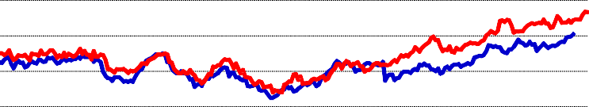(Unidades expresadas en dólares americanos por barril, US$)
US$/b
80.00
70.00
60.00
50.00
40.00
30.00
20.00
10.00
0.00

Precio Spot WTI
Precio Spot BRENT

Fuente: Energy Information Administration, EE. UU., 2018.
Enero
Febrero
Marzo
Abril
Mayo
Junio
Julio
Agosto
Septiembre
Octubre
Noviembre
Diciembre

Comisión Nacional de Energía

Gráfico N.º 11
Productos derivados de petróleo importados por REFIDOMSA vs. importación nacional de derivados, 2017
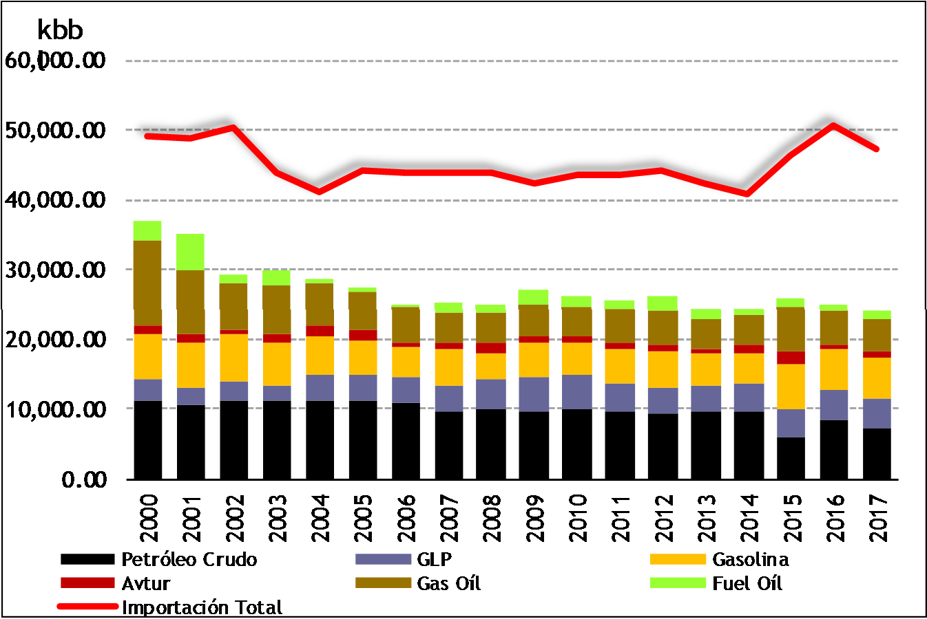
(Unidades expresadas en miles de barriles, kbbl)
Fuente: Sistema de Información Energética Nacional, CNE, 2018.

Del gráfico anterior se puede apreciar que las importaciones de derivados de petróleo de REFIDOMSA han representado en promedio el 49.28 % del total nacional a lo largo de la última década. No obstante, en el 2016 las importaciones de REFIDOMSA de estas fuentes energéticas apenas alcanzaron el 41.75 %, el más bajo durante el período 2008-2017, lo que podría estar relacionado con la incursión de otras empresas al negocio de importación y comercialización de combustibles líquidos a nivel nacional.
En cuanto a las importaciones de gas natural se observa una tendencia de crecimiento desde su penetración en 2003, esto debido a la relevancia que ha ido adquiriendo como combustible para generación, así como su uso final en industrias y, en el sector transporte, en menor medida que los dos anteriores. No obstante, en 2017 las importaciones de gas natural alcanzaron 1, 332,625.20 m³, incrementándose en un 19.74 % con respecto al 2016. Sin embargo; es relevante señalar que la oferta interna de esta fuente se vio afectada por la reexportación de 42.84 Mm³ durante el año analizado.

Informe anual de actuaciones del sector energético 2017

Además, el aumento del gas natural en la generación de electricidad es el otro componente que explica el incremento mencionado en el párrafo anterior. En efecto, su uso en las plantas conectadas al SENI y en los sistemas aislados pasó de 985.69 Mm³ en el 2016 a 1,162.22 Mm³ en el 2017, esto es 172.57 Mm³ adicionales, equivalente a un crecimiento de 17.44 %. El mayor porcentaje del GN utilizado en generación, fue en el sistema interconectado, 98.50 %.
En cuanto al consumo final, el BNEN/2017 registra el dato de 125.23 Mm³ que, comparado con el 2016 representa una disminución de 7.79 Mm³, igual a una tasa negativa de 5.86 %. La descomposición por sector permite observar que transporte es el que más aportó a la citada disminución (57.36 %) al caer de 2.70 Mm³ a 19.23 Mm³ en el 2017. En el caso del industrial, su contribución al resultado del año analizado fue de 42.64 %, como consecuencia de pasar de 109.32 Mm³ a 106.00 Mm^{3,} que medido en términos relativos, equivale a decrecimiento de 18.86 % en el primer sector y de 3.04 % en el segundo.

Gráfico N.º 19 Importaciones de gas natural, 2003 – 2017
(Unidades expresadas en metros cúbicos, m3)
1,600.00

1,400.00

1,200.00

1,000.00

800.00

600.00

400.00

200.00

0.00
m³

Fuente: Sistema de Información Energética Nacional, CNE, 2018.
2003
2004
2005
2006
2007
2008
2009
2010
2011
2012
2013
2014
2015
2016
2017

Comisión Nacional de Energía

La importación de carbón mineral observa una tendencia de crecimiento constante, aun cuando se aprecian cierto grado de fluctuación entre el volumen importado año a año. Esto está explicado por las actividades de generación de electricidad, así como su empleo en la producción de calor en la industria cementera y alimenticia. Adicionalmente, se espera un aumento de las importaciones, durante un periodo de tiempo, con la entrada en operaciones de la central termoeléctrica “Punta Catalina”.
El pico más alto en las importaciones de carbón mineral en el periodo 2008-2017 se observa en el 2017, alcanzando 1,254.90 kt, mientras que el valle con mayor notoriedad fue marcado en el 2012 cuando las importaciones disminuyeron un 21.92 % con respecto al 2011, igual a un volumen de importación de 785.6 kt.
En todo caso, en el año de análisis, se observa un aumento en el volumen de importación de carbón mineral de un 11.82 % en relación con el 2016, aunque la explicación del incremento de dos dígitos podría estar en que el crecimiento en el 2016 fue de 0.67 %.

Gráfico N.º 20
Importaciones de carbón mineral, 2000 – 2017
(Cifras expresadas en las unidades indicadas)
1,400.00

1,200.00

1,000.00

800.00

600.00

400.00

200.00

0.00

Fuente: Sistema de Información Energética Nacional, CNE, 2018.
kT
2000
2001
2002
2003
2004
2005
2006
2007
2008
2009
2010
2011
2012
2013
2014
2015
2016
2017

Informe anual de actuaciones del sector energético 2017

Refinación de Petróleo
Como se mencionó anteriormente, las actividades de refinación disminuyeron en el año 2017 por la parada de planta de REFIDOMSA para mantenimiento en los meses de junio y noviembre. Es por esta razón que la carga de crudo para refinación decreció en el año analizado un 18.44 % respecto del año anterior, 1,581.08 kbbl menos. No obstante, la refinería procesó 7,000.72 kbbl, que sigue siendo menor de lo que en promedio la empresa de capital mixto ha procesado en los últimos años (alrededor de los 10,000.0 kbbls anuales).
En concreto, la producción de derivados ha mantenido una distribución similar a lo largo de los años. Para el 2017, con una eficiencia de 95.7% (en unidades físicas), los productos de refinación de petróleo mostraron la siguiente participación: gasolinas 23.98 %, fuel oíl 25.04 %, AVTUR 17.81 %, gas oíl 29.51 %, GLP 18.60 %, kerosén 0.74 %
y gases de refinería 1.05 %.

Gráfico N.º 21
Carga de petróleo crudo y producción de REFIDOMSA, 2008 -2017
(Unidades expresadas en miles de barriles, kbbls)
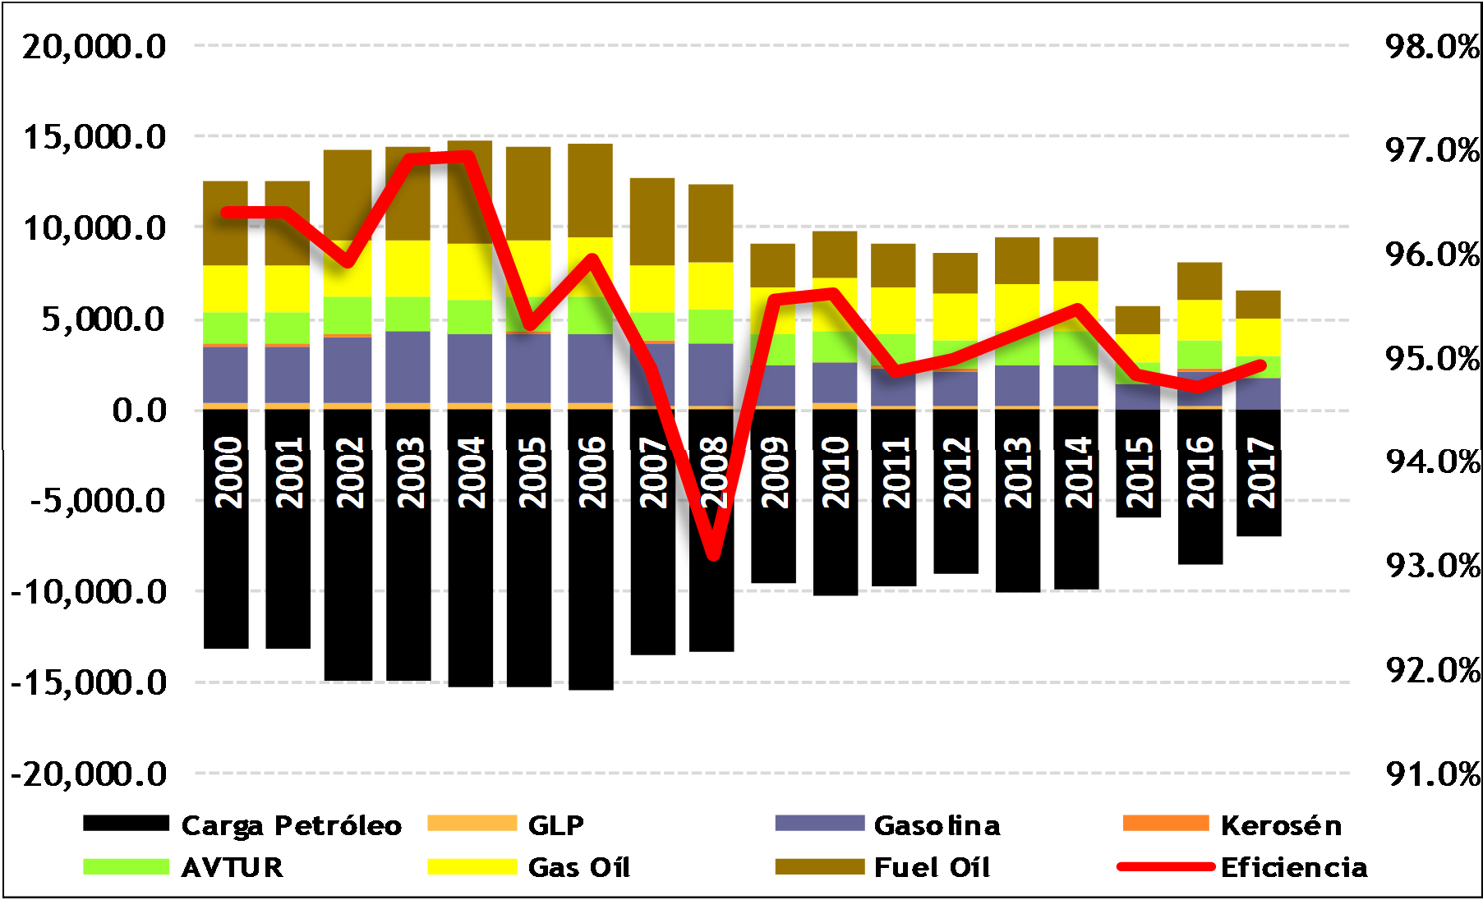
Fuente: Sistema de Información Energética Nacional, CNE, 2018.

Comisión Nacional de Energía

Tabla N.º 6
Producción de derivados de Petróleo de REFIDOMSA, 2016-2017.
Valores expresados en kbbls

Derivados | 2016 |  | 2017
 | Producción | % | Producción %
Gasolina | 1,946.41 | 23.70 | 1,610.71 | 23.98
Fuel Oíl | 2,052.84 | 24.99 | 1,681.69 | 25.04
Avtur | 1,582.62 | 19.27 | 1,696.46 | 17.81
Gas oíl | 2,288.00 | 27.85 | 1,982.19 | 29.51
GLP | 191.84 | 2.34 | 124.94 | 1.86
Kerosén | 65.94 | 0.80 | 49.85 | 0.74
Gases de Refinería | 86.48 | 1.05 | 70.55 | 1.05
Total | 8,214.13 | 100.00 | 6,716.40 | 100.00
Fuente: Sistema de Información Energética Nacional, CNE, 2018.

5.2 Demanda de Hidrocarburos

En 2017, la demanda de hidrocarburos ascendió a 3,908.62 kTep, igual a una tasa de crecimiento negativo de 1.76 % respecto al 2016. Desde el punto de vista sectorial, el transporte presenta el mayor nivel de demanda, 56.07 %. Siguen, el industrial con el
22.37 % y el residencial con el 12.03 %. El restante 9.53 % se distribuye entre el resto de los sectores.
La demanda del sector transporte (2,191.59 kTep) se compone de gasolina (919.59 kTep), diésel (780.60 kTep), gas licuado de petróleo (464.16 kTep) y gas natural (15.96 kTep). Las tres primeras son fuentes que tradicionalmente han estado presentes en la demanda de este sector. En el caso del gas natural, destaca el hecho de que desde unos años se verifica un descenso del uso esta fuente en transporte.
La demanda de hidrocarburos del sector industrial se ubicó en 874.49 kTep, de estos, el 57.60 % fue demandado por la industria de Cemento y Cerámica, el 23.99 % correspondió a la industria alimenticia, el 8.71 % a los parques industriales de zona franca, el 5.27 % a la industria de químicos y plásticos, el 4.64 % a ingenios azucareros, mientras que el resto de industrias, 1.79 %. A nivel de fuentes, predomina el coque (34.09 %), fuel oíl (25.28 %), diésel (15.01 %), carbón mineral (9.33 %), gas natural (10.06 %), gas licuado de petróleo (5.91 %) y gasolina (0.16 %).

Informe anual de actuaciones del sector energético 2017

Por otra parte, en el sector residencial, la demanda de hidrocarburos en el 2017 fue de 389.84 kTep en la zona urbana y 80.21 kTep en la zona rural, para un total de 474.27 kTep. Las fuentes requeridas en este sector son gas licuado de petróleo para cocción y calentamiento de agua, así como kerosene para iluminación.

5.3 Precios internos de los combustibles.

El análisis de los precios que semanalmente fija el Ministerio de Industria y Comercio y Mipymes permite observar que el precio, con impuestos incluido, que pagó el consumidor por la gasolina premium cerró al alza, 217.00 RD/gl promedio del 2017, igual a un crecimiento de 10.95 % promedio respecto al año anterior. Cabe destacar que a diferencia de lo ocurrido en el año analizado, el precio terminó en el 2016 con una tasa negativa de 6.28 % respecto al 2015.
En el caso de la gasolina regular, los movimientos fueron muy parecidos a los de la premium, se movieron hacia arriba y terminaron en 202.09 RD$/gl promedio. El precio promediado representa un incremento de 13.33 % que podría deberse a la caída en
5.36 % que experimentó la media aritmética calculada en el año en el 2016.

Los usuarios de gas oíl regular pagaron un precio más alto en el 2017 que en el año pasado, 153.73 RD$/gl promedio. Ese precio, representa un incremento de 13.19 % respecto al promediado en el 2016. Sin embargo; el mencionado crecimiento podría estar determinado por la baja en los precios del año anterior, 11.26 %.
En cuanto al fuel oíl Nº 2 vendido mediante camiones a las plantas que no están conectadas y a las interconectadas, el precio con que finalizaron las dos clasificaciones fue de 130.01 RD$/gl promedio del 2017, respectivamente. Este resultado, medido en términos relativos, creció un 34.51 % para las primeras y en 60.86 % para las segundas.
Para la venta por tuberías de fuel oíl Nº 2 a las plantas no interconectadas e interconectadas, el precio con que terminó no varió, 124.33 RD$/gl promedio del 2017. El precio promediado representa, en el caso de las primeras, una variación de 35.80 % y de 64.14 % en el caso de las segundas.

Comisión Nacional de Energía

El precio del gas oíl óptimo se mantuvo, con excepción de los meses de marzo y septiembre, sin variaciones significativas. El cómputo del año es de 167.70 RD$/gl promedio y, comparado con la media del año anterior, equivale a un crecimiento de
12.49 %. El precio promedio del 2016 terminó por debajo del 2015 en un 12.15 %.

Las aeronaves internacionales que se abastecieron de Avtur en aeropuertos dominicanos lo pagaron a un precio más elevado en el año analizado que en el de comparación. En efecto, el precio de ese combustible terminó el año en 117.94 RD$/gl promedio, para un crecimiento de 23.14 %. Sin embargo; se debe puntualizar que en 2016 hubo una caída de 10.06 %.
La compra de combustibles que un porcentaje de los hogares, sobre todo de los ubicados en zona rural, usan para iluminación aumentó de valor al terminar en 144.50 RD$/gl promedio. Ese precio de venta del queroseno equivale a un incremento de 20.39
% de la media aritmética del 2016.

En cuanto al fuel oíl Nº 6 vendido mediante camiones a las plantas que no están conectadas y a las interconectadas, el precio con que finalizaron las dos categorías fue de 96.97 RD$/gl promedio del 2017, respectivamente. Este resultado, medido en términos relativos, creció un 67.63 % para la primera y en 85.52 % para la segunda.
Para la venta por tuberías del fuel oíl Nº 6 a las plantas no interconectadas e interconectadas, el valor de la media con que terminó no varió, 90.49 RD$/gl promedio del 2017. El precio promediado representa, en el caso de las primeras, una variación de 35.80 % y de 64.14 % en el caso de las segundas.
El precio del gas licuado de petróleo finalizó el 2017 en 106.51 RD$/gl promedio. Comparado el movimiento de los precios de ese año y el anterior se observa que el año analizado cerró con un incremento de 20.62 %, mientras; en el 2016 el crecimiento fue de 6.33 %.

Informe anual de actuaciones del sector energético 2017

ER-0241/2016
Av. Rómulo Betancourt No. 361, Bella Vista Santo Domingo, República Dominicana Tel.: (809) 540-9002 / Fax.: (809) 566-0841
Código Postal: 10112

CNERD
@CNE_RD
CNE_ENERGIA
CNEENERGIA

www.mapas.cne.gob.do www.cne.gob.do sien@cne.gob.do

